Предмет контракта | Ед.  изм. | Кол-во всего | Макеты плакатов
Плакаты | шт. | 1 | Плакат «Основные характеристики автомобиля ГАЗ-27057»  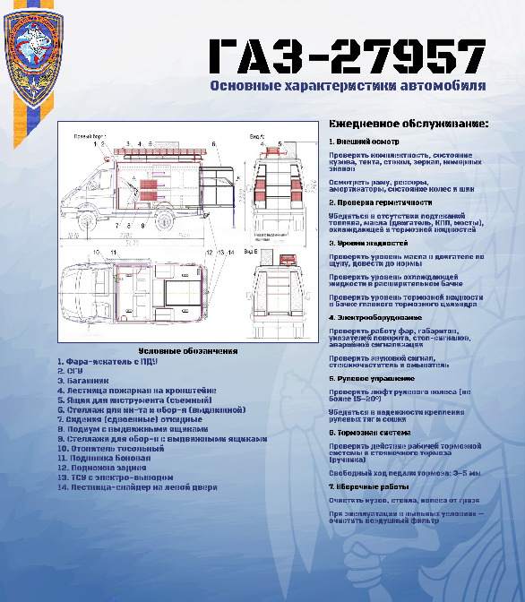
Плакаты | шт. | 1 | Плакат «Регулировочные данные ГАЗ-27057»  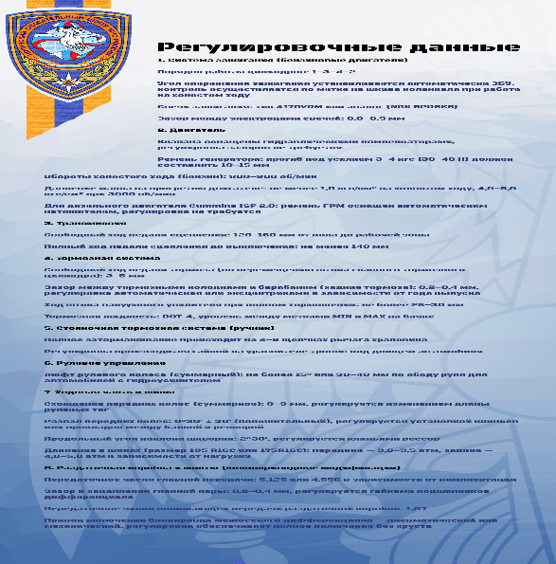
Плакаты | шт. | 1 | Плакат «Технические характеристики ГАЗ-27057»  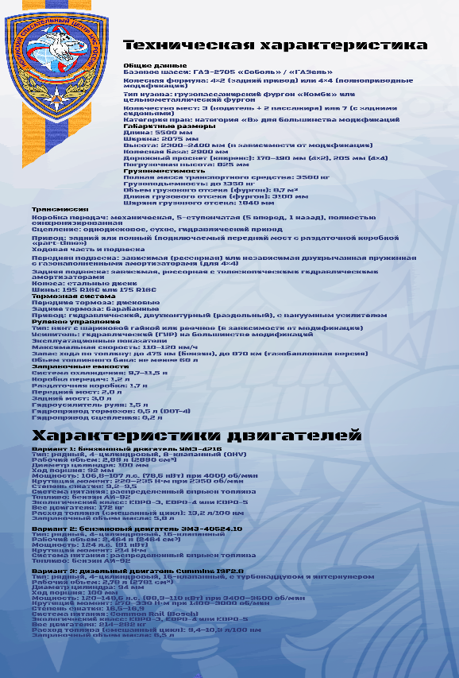
Плакаты | шт. | 1 | Плакат «Основные характеристики автомобиля УАЗ-3151»  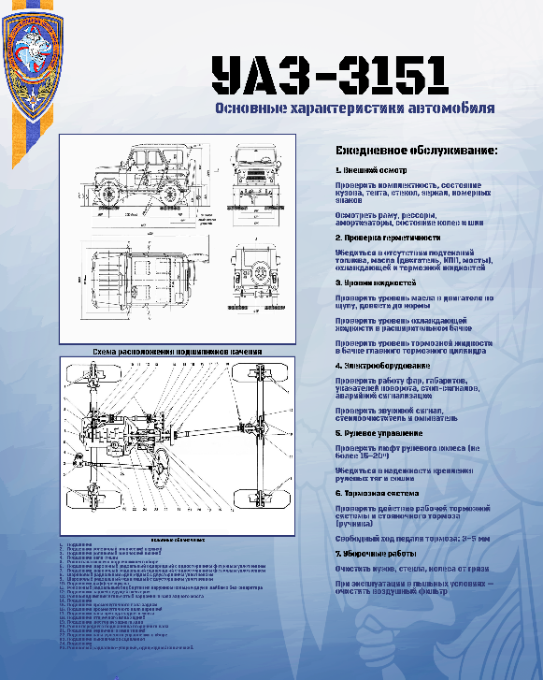
Плакаты | шт. | 1 | Плакат «Регулировочные данные УАЗ-3151»  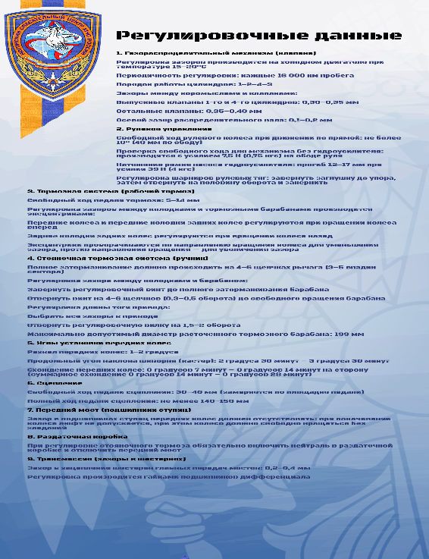
Плакаты | шт. | 1 | Плакат «Технические характеристики УАЗ-3151»  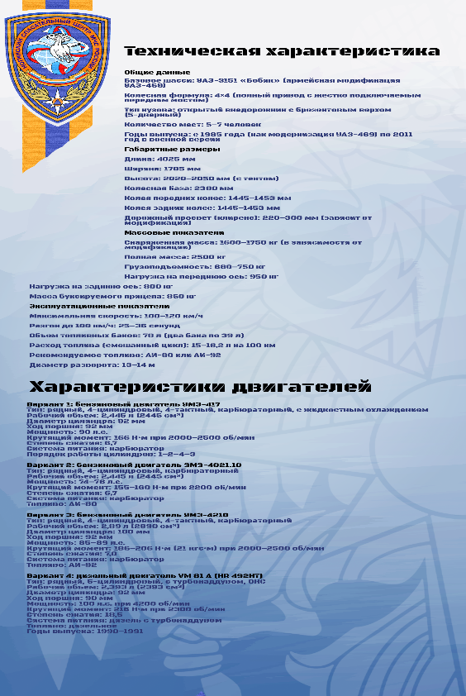

Технические характеристики плакатов:

- «Основные характеристики автомобиля ГАЗ-27057»;

- «Основные характеристики автомобиля УАЗ-3151».
Наименование характеристик товара | Требования к значению показателя | Требования к указанию значения показателя участником закупки
Материал плакатов | Баннерная ткань | Значение не изменяется
Размеры плакатов | Высота – 1815 мм;  Ширина – 1800 мм. | Значение не изменяется
Плотность материала плакатов | не менее 440 г/м² | Указывается конкретное значение
Количество люверсов на одном плакате | 16шт. | Значение не изменяется
Диаметр люверсов | 10 мм. | Значение не изменяется
Разрешение печати текста и изображений | не менее 300 dpi | Указывается конкретное значение
Страна происхождения товара |  | Указывается конкретное значение

Технические характеристики плакатов:

- «Регулировочные данные ГАЗ-27057»;

- «Технические характеристики ГАЗ-27057»

- «Регулировочные данные УАЗ-3151»;

- «Технические характеристики УАЗ-3151»
Наименование характеристик товара | Требования к значению показателя | Требования к указанию значения показателя участником закупки
Материал плакатов | Баннерная ткань | Значение не изменяется
Размеры плакатов | Высота – 1800 мм;  Ширина – 905 мм. | Значение не изменяется
Плотность материала плакатов | не менее 440 г/м² | Указывается конкретное значение
Количество люверсов на одном плакате | 12шт. | Значение не изменяется
Диаметр люверсов | 10 мм. | Значение не изменяется
Разрешение печати текста и изображений | не менее 300 dpi | Указывается конкретное значение
Страна происхождения товара |  | Указывается конкретное значение

Цвет фона, расположение и размер шрифта согласовывается с Заказчиком. Фото и текстовый материал, необходимые для изготовления баннерных плакатов, предоставляются поставщику в электронном виде (Microsoft Word, jpg, psd и cdr) по электронной почте.

1. Срок предоставления фото и текстового материала в течение 4х рабочих дней с даты подписания контракта. Для изготовления плакатов использовать специальные материалы с повышенной износостойкостью, цвето- свето- и стрессоустойчивостью.

2. Срок изготовления образцов в течении 5 дней после предоставления фото и текстового материала.

3. Срок утверждения образцов заказчиком с подписанием акта в течение 2-ух рабочих дней.

4. Срок переделывания образцов в течении 2-ух рабочих дней.

Срок изготовления и поставка товара: 12 дней с момента подписанного акта утверждения образцов. Срок изготовления и поставка товара: 12 дней с момента подписанного акта утверждения образцов.

Гарантия: 12 месяцев.
В отношении товара, работы (услуги) действует ограничение, установленное Постановлением Правительства РФ от 23.12.2024 года № 1875 «О мерах по предоставлению национального режима при осуществлении закупок товаров, работ, услуг для обеспечения государственных и муниципальных нужд, закупок товаров, работ, услуг отдельными видами юридических лиц».

